Руководство по использованию продуктов от NFE Team

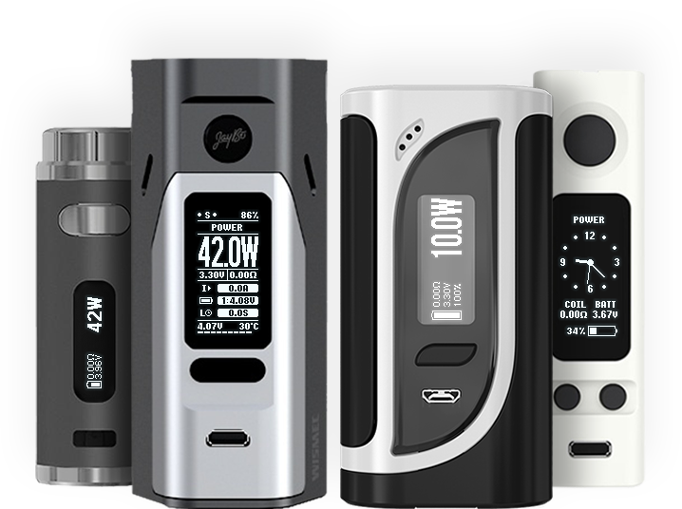

nfeteam.org

**Содержание:**

**1. Введение** **2**

1.1. Основные отличия ArcticFox 2

1.2. Технические ограничения 3

**2. Поддерживаемые устройства** **4**

2.1. Совместимость версий 5

**3. Установка** **6**

**4. Описание основных возможностей** **8**

4.1. Профили 8

4.1.1. Прехит 8

4.1.2. Температурный контроль 8

4.1.3. ПИ-регулятор 8

4.2. Смарт 9

4.2.1. Ленивый режим 9

4.3. Темы 9

4.4. Часы 9

4.5. Power Bank 10

4.6. Стелс режим 10

**5. NToolbox** **11**

**6. ArcticFox** **12**

6.1. Главное меню​ 12

6.2. Меню активного профиля​ 12

6.3. Меню настройки экрана​ 12

6.4. Меню основных настроек​ 13

6.4.1. Продвинутые настройки 14

**7. Решение распространенных проблем** **16**

7.1. BVO 16

7.2. Ограничение тока заряда аккумуляторов 16

7.3. Восстановление в безопасном режиме 16

7.4. Откат на заводскую прошивку 17

7.5. Сбой версии платы 17

7.6. Расширенные статусы ошибок 17

7.7. Force PID 18

**8. Авторы** **19**

8.1. Благодарности 19

8.2. Поддержка проекта 19

# 1. Введение

| ⚠ | **ИЗВЛЕЧЕНИЕ АККУМУЛЯТОРОВ ВО ВРЕМЯ ЗАРЯДКИ** |
| --- | --- |
| Никогда не извлекайте аккумуляторы и не открывайте откидную крышку, когда устройство находится на зарядке, либо подключено к компьютеру. Это с большой долей вероятности приводит к сгоранию нескольких микросхем, которые отвечают за питание экрана, драйверов транзисторов выходного DC-DC преобразователя и модуля зарядки. |

| 🛈 | **ОТКАЗ ОТ ОТВЕТСТВЕННОСТИ** |
| --- | --- |
| Прошивка распространяется в надежде, что она будет полезна. Распространяется в формате "as-is" без предоставления каких-либо гарантий. Всю ответственность по установке и использованию вы берете на себя. |

**ArcticFox** — сторонняя прошивка от NFE Team для модов Joyetech, Eleaf, Wismec и кобрендинговых устройств.

**NFE Tools** — набор утилит для гибкой настройки, редактирования и обновления прошивок. В набор входят:

* **NToolbox** — программа для мониторинга, обновления и настройки прошивки ArcticFox.
* **NFirmwareEditor** — программа для редактирования и обновления прошивок.

## 1.1. Основные отличия ArcticFox

* Сопротивление атомайзера: 0,05 — 3,5 Ω;
* 8 полностью настраиваемых профилей;
* Режим Smart — автоматическое переключение профиля по сопротивлению;
* Настраиваемые режимы профиля:
  + VW — режим вариватт, на атомайзер подается постоянная или заданная прехитом мощность;
  + TCR — режим термоконтроля по заданному температурному коэффициенту;
  + TFR — режим термоконтроля по заданной кривой температуры;
* Преднагрев;
* Power Bank — используйте мод в качестве источника питания (лимит 2,1 А);
* ПИ-регулятор;
* Часы;
* Настраиваемые кривые разряда аккумуляторов;
* Темы главного экрана с настраиваемой выводимой информацией в инфолиниях;
* Настройка времени задержки событий и затухания экранов;
* Переназначение всех действий кнопок и их сочетаний.

## 1.2. Технические ограничения

* Минимальное сопротивление атомайзера 0,05 Ω;
* Выходная мощность (в зависимости от устройства);
* Максимальный зарядный ток (в зависимости от устройства);
* Максимальный выходной ток (в зависимости от устройства);
* Диапазон выходного напряжения (в зависимости от устройства);
* Максимальный ток в режиме Power Bank 2,1 A.

«В зависимости от устройства» означает, что каждое устройство имеет собственные значения, которые установлены производителем. Точные значения вы сможете найти на странице продукта веб-сайта производителя.

# 2. Поддерживаемые устройства

**ArcticFox - Main Nuvoton Branch**

| **Joyetech:** | **Eleaf:** | **Wismec:** | **Кобрендинг:** |
| --- | --- | --- | --- |
| eVic VTC Mini | Aster | Reuleaux RX75 | VF Lite |
| eVic VTC Dual | iStick Pico 75W | Reuleaux RX mini | VF Stout |
| eVic VTwo Mini | iStick Pico 25 | Reuleaux RX200 | VF Classic |
| eVic VTwo | iStick Pico 21700 | Reuleaux RX200S | BV Centurion |
| eVic AIO | iStick Pico Mega 80W | Reuleaux RX2/3 | La Petite Box |
| eVic Basic | iStick Pico Dual | Reuleaux RX GEN3 | VS Switchbox |
| eVic Primo | iStick Pico RDTA | Reuleaux RX2 20700 | Twisp Vega |
| eVic Primo 2.0 | iStick iPower 80W | Reuleaux RX2 21700 | Twisp Vega Mini |
| eVic Primo Mini | iStick TC100W | Reuleaux RX300 | MyVapors myTri |
| eVic Primo SE | iStick TC200W | Predator 228 |  |
| Cuboid Mini | iStick QC 200W | Presa TC75W |  |
| Cuboid | iStick Tria | Presa TC100W |  |
| Cuboid 200 | iKonn 220 | Sinuous P80 |  |
| eGrip II | Invoke | RX GEN3 Dual |  |
| eGrip II Light | iStick Pico S | CB-80 |  |
| Elitar Pipe | Pico Squeeze 2 | Active |  |
| eVic Primo Fit | Aster RT | Luxotic DF |  |
| Ultex T80 | iKuu i80 | Luxotic MF |  |
|  | Lexicon | Sinuous V80 |  |
|  |  | Sinuous V200 |  |
|  |  | ES300 |  |

**ArcticFox - STM32 Branch**

| **Joyetech:** | **Eleaf:** | **Wismec:** | **Co-branding:** |
| --- | --- | --- | --- |
|  | *iStick Pico X* | *Sinuous V80* |  |
|  | *iStick Rim* | *Sinuous V200* |  |
|  | *iStick Rim C* | *R80* |  |

**RedPanda**

| **Joyetech:** | **Eleaf:** | **Wismec:** | **Co-branding:** |
| --- | --- | --- | --- |
| Espion |  | Ravage230 |  |
| *Cuboid Lite* |  |  |  |
| *EKEE* |  |  |  |

## *Сборки доступны в ветке* [*Nightly*](https://nfeteam.org/arcticfox/nightly/)

## 

## 2.1. Совместимость версий

NFE Tools и ArcticFox связанные продукты, которые публикуются отдельно. Совместимость версий определяется одинаковыми версиями протоколов.

Последние сборки NFE Tools и ArcticFox публикуются на форуме и имеют название, вида **[PXX] {Продукт} {Версия}**, где

* *PXX* — P обозначает протокол, XX – версия протокола, к примеру: P10;
* *Продукт* — ArcticFox или NFE Tools;
* *Версия* — ГГММДД, к примеру: 170822.

# 3. Установка

Скачайте последние версии прошивки ArcticFox и NFE Tools, в соответствующих разделах на официальном форуме:

* [ArcticFox](https://nfeteam.org/forum/forums/arcticfox-releases/);
* [RedPanda](https://nfeteam.org/forum/forums/redpanda-releases/);
* [NFE Tools](https://nfeteam.org/forum/forums/nfe-tools-releases/).

Системные требования NFE Tools:

* Windows XP и выше;
* .NET Framework 4.0 и выше.

**Установка:**

Процесс установки очень простой и не требует специальных знаний и навыков.

1. Распаковываем архив с NFE Tools.
2. Подключаем ваш девайс к ПК по USB кабелю.
3. Запускаем NToolbox.exe. В открывшемся окне, по желанию выбираем русский язык и нажимаем «Обновление прошивки»:

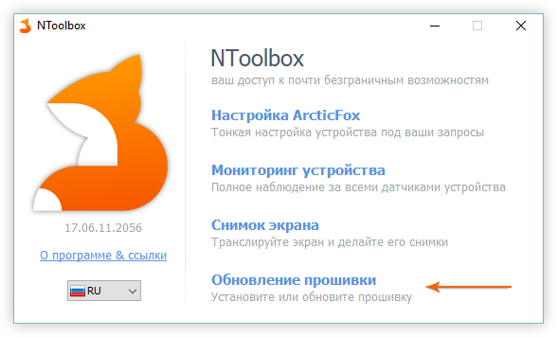

1. Появится окно обновления прошивки, вам нужно нажать большую кнопку «Обновить»:

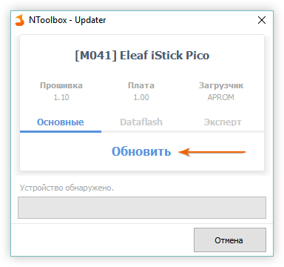

1. Выбрать ранее скачанный .bin файл с прошивкой ArcticFox:

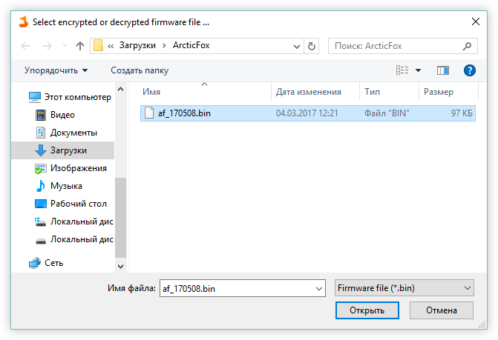

1. Сразу же начнется процесс установки прошивки:

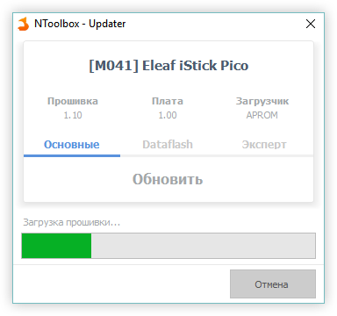

1. Спустя несколько секунд вы увидите уведомление о успешной установке прошивки:

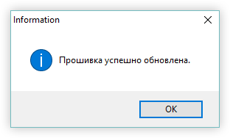

1. Ваш девайс прошит и готов к работе, отличная работа! ;)

# 

# 4. Описание основных возможностей

## 4.1. Профили

Мы отказались от реализации "режимов" и заменили их профилями. **Профиль** - это набор настроек для работы с атомайзером, включающий предустановки материала спирали и ее сопротивления, мощности, температуры, параметров термоконтроля и прехита. Пользователю доступны 8 профилей, настроить которые можно с помощью NToolbox. Преднастроенные профили именованы PROFILE1..PROFILE8, первые 5 полностью соответствуют режимам оригинальных прошивок Joyetech.

* Кликните FIRE.png 3 раза (по умолчанию) для выбора нужного профиля.

Для редактирования активного профиля:

* Удерживайте FIRE.png+-.png для вызова главного меню и нажмите FIRE.png.

### 4.1.1. Прехит

**Прехит** — это увеличение подаваемой мощности на атомайзер в первые секунды. Используется для более быстрого разогрева сложных спиралей.

Может задаваться в виде времени и установленной мощности или процентного соотношения от мощности. Также доступна более продвинутая настройка: график зависимости мощности от времени.

**Задержка прехита** — используется для усиленного разогрева койла при первой затяжке. Следующее увеличение мощности произойдет по истечении установленного времени.

Включенный прехит предупреждается буквой «P», если индикатор мигает — это означает, что в данный момент включена задержка прехита.

### 4.1.2. Температурный контроль

Доступны 13 материалов спиралей: VW — для работы с отключенным термоконтролем (режим обычного вариватта), Ni, Ti, SS, TCR — стандартные материалы Joyetech, и 8 преднастроенных материалов TFR, загрузка которых в том числе возможна из файлов CSV с ресурса [steam-engine.org](http://steam-engine.org/).

Режим термоконтроля работает аналогичным образом, что и в прошивке от Joyetech: нужно выбрать материал спирали, если такого не имеется установить TCR или импортировать TFR график. После накрутить атомайзер комнатной температуры (20 °C) и заблокировать сопротивление. Есть два способа блокировки сопротивления:

1. Установить блокировку сопротивления на комбинацию кнопок в NToolbox;
2. Если на главном экране в инфолинию выведено обычное сопротивление, включить режим редактирования главного экрана (4 клика по умолчанию), кнопкой FIRE.png выбрать сопротивление и, нажав на -.png или +.png, переключить блокировку.

Сбросить или отредактировать сохраненное сопротивление профиля можно двумя способами:

1. Зайти в меню → настройки профиля → Coil и отредактировать вручную, либо зажать кнопку FIRE.png, что вызовет принудительное переопределение сопротивления (либо сброс, если атомайзер не установлен);
2. Для сброса войти в режим выбора профиля и зажать -.png++.png (для eVic VTC/VTwo можно переназначить комбинацию кнопок в NToolbox).

*Примечание: коэффициент TCR для SS изменен с 120 на 92.*

### 4.1.3. ПИ-регулятор

Для улучшения стабилизация мощности и температуры в режиме термоконтроля, в прошивке реализован полноценный ПИ-регулятор. С подробными принципами его работы можно ознакомится в [Google](http://ru.lmgtfy.com/?q=%D0%9F%D0%98%D0%94+%D1%80%D0%B5%D0%B3%D1%83%D0%BB%D0%B8%D1%80%D0%BE%D0%B2%D0%B0%D0%BD%D0%B8%D0%B5), так как их описание займет еще пару тройку страниц. В упрощенном понимании ПИ-регулятор имеет следующие настройки:

* **Диапазон (Range)** — температура включения регулятора. 0 — включен всегда и регулирует мощность с начала затяжки. 20% — регулятор включится при достижении отметки в двадцать процентов от установленной температуры в профиле.
* **Р** — пропорциональная константа, чем выше значение, тем сильнее изменяется регулировка мощности. К примеру на простых спиралях значение лучше увеличить, так как они быстро теряют температуру, в отличии от более увесистых спиралей.
* **I** — интегральная константа; отвечает за сглаживание пиков регулировки мощности.

## 4.2. Смарт

Переключение профилей возможно как в ручном режиме, так и в автоматическом — на основе сохраненных сопротивлений, с настраиваемым допуском определения соответствия. Все, что понадобится для использования автоматического переключения — это активировать режим «Смарт» и, последовательно накручивая атомайзеры, назначить им соответствующие профили. Также можно заранее подготовить профиль, используя NToolbox.

При последующей установке атомайзера, сохраненный для него профиль будет выбран автоматически. Если при определении атомайзера в профилях не найдено соответствий, будет предложено назначение нового профиля/редактирование текущего.

При выборе профиля вручную, при несоответствии сопротивления, будет запрашиваться подтверждение обновления или сохранения выбранного профиля.

### 4.2.1. Ленивый режим

Режим работы «Смарт», в которым переключение профилей происходит только при смене атомайзера и только на включенном активном устройстве. При смене атомайзера во время сна или загрузки конфигурации из NToolbox, профиль не будет переключен автоматически.​

## 4.3. Темы

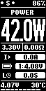 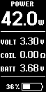 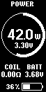 Без имени-2.png

В прошивке представлены для выбора три темы главного экрана: фокси, классическая и круглая. Для меньших экранов можно настроить толщину шрифта инфолиний.

Редактирование главного экрана отличается от оригинальной прошивки Joyetech. Чтобы редактировать инфолинии на главном экране, вызовите действие «редактировать главный экран» (по умолчанию 4 клика кнопкой FIRE.png). Одиночный клик кнопкой FIRE.png переключит на следующий редактируемый элемент. Выбранный элемент редактируется кнопками -.png/+.png. Для выхода из режима редактирования удерживайте кнопку FIRE.png примерно 1 секунду. Также настроить главный экран можно в NToolbox.

*Примечание: для сброса счетчика парения, выберите его в инфолинии и удерживайте -.png++.png*.

## 4.4. Часы

Прошивка поддерживает отсчёт времени как с аппаратной, так и без аппаратной поддержки. Для более удобного использования, можно включить синхронизацию времени мода с компьютером. Для этого нужно нажать в трее (возле часов) правой кнопкой мыши по иконке NToolbox и поставить галку «Синхронизация времени при подключении устройства».

Часы могут работать в трёх режимах отсчёта времени:

**LXT** — режим RTC для модов со встроенным кварцевым резонатором 32768 Гц.

**LIRC** — режим RTC по умолчанию для модов без встроенного кварцевого резонатора. Время в спящем режиме будет управляется с помощью внутреннего осциллятора LIRC. Из-за сильных шумов осциллятора, время будет неточным. Однако можно подобрать усредненную частоту (LIRC Speed) в Settings → Clock. Для каждого мода значение будет уникально.

Метод подбора: понизьте значение на 100, оставьте мод на 30 минут, после, сравните время. Подбор оптимального значения возможен только методом проб и ошибок, однако все равно не будет гарантировать точный ход часов. Также можно включить режим LSL, тогда подстройка частоты не потребуется.

**LSL** (Light Sleep Mode) — это режим легкого сна. При выключении устройство засыпает, но не полностью. Остается включенным центральный процессор, который обеспечивает корректный ход часов, при этом аккумулятор разряжается примерно на 0.1-0.2 вольта за сутки на однобатарейных устройствах. При любых других настройках часы не влияют на энергопотребление. Включенный режим LSL предупреждается знаком «!» рядом с аккумулятором или буквой «L» в теме фокси.

*Примечание: после переключения режима RTC отсоедините USB и перезагрузите ваш мод, достав аккумуляторы примерно на 30 секунд. При неудачной попытке запуска модуля RTC в режиме LXT режим автоматически переключится на LIRC/LSL, что может сигнализировать об аппаратной проблеме либо об отсутствии кварцевого резонатора на плате вашего мода.*

***Внимание****: в режиме LSL не работает защита от переразряда аккумулятора, и напряжение может опуститься ниже допустимого порога. Следите за разрядом аккумуляторов самостоятельно, если оставляете бокс в режиме ожидания на длительное время с включенным LSL. Рекомендуем извлекать аккумуляторы, если не пользуетесь модом в течение нескольких дней.*

## 4.5. Power Bank

Поддержка [RC-адаптера Avatar](https://www.fasttech.com/product/6962200) и тому подобных. Обеспечивает заряжаемые устройства напряжением 5 В (регулируется до 5.25 В, см. § 6.4.1.) и током до 2,1 А. Чтобы начать зарядку, откройте этот пункт в главном меню, установите на мод RC-адаптер, подключите устройство и нажмите кнопку FIRE.png. Режим Power Bank имеет функцию автоматического выключения, когда подаваемый ток не превышает 50 мА (обозначается мигающей надписью «On»).

Чтобы отключить экран во время зарядки, нажмите +.png.

Чтобы остановить зарядку, нажмите кнопку FIRE.png.

Для выхода из режима Power Bank нажмите и удерживайте кнопку FIRE.png или кнопки

-.png и +.png одновременно.

## 4.6. Стелс режим

В поддерживаемых бокс-модах используются LED дисплеи, которые подвержены выгоранию. Для минимизации выгорания пикселей, в прошивке реализован стелс режим. Активируется удержанием комбинации кнопок FIRE.png++.png (по умолчанию, может быть переназначена с помощью NToolbox). При активном стелс режиме экран выключен по умолчанию. Для включения экрана кликните FIRE.png. Во время следующего длительного нажатия FIRE.png (затяжки) или по истечению задержки затухания, экран снова выключится. Также, по умолчанию, в стелс режиме не отображается экран зарядки и заставка, однако их можно включить в разделе «Стелс» в настройках экрана или в в аналогичном разделе в NToolbox.

*Примечание: в бокс-модах с отдельными LED индикаторами (eGrip II/Light, eVic AIO, Pico RDTA, Sinuous P80), в стелс режиме подсветка выключена.*

# 5. NToolbox

**NToolbox** — утилита, входящая в комплект NFE Tools. Предоставляет широкие возможности по настройке и мониторинга бокс-мода с компьютера. Делится на 4 основные составляющие:

1. **Настройки ArcticFox** — конфигуратор, позволяющий полностью настроить бокс-мод с компьютера, а также сбросить настройки или сохранить их резервную копию в конфигурационный файл. Некоторые настройки доступны только в NToolbox.
2. **Мониторинг устройства** — отслеживание всех датчиков бокс-мода в реальном времени. Позволяет записать показатели датчиков и сохранить их в виде .csv таблицы.
3. **Снимок экрана** — трансляция экрана бокс-мода на компьютер, создание скриншотов.
4. **Обновление прошивки** — используется для обновления программного обеспечения устройства. Также показывает версию ПО и платы, позволяет сбросить и записать Dataflash.

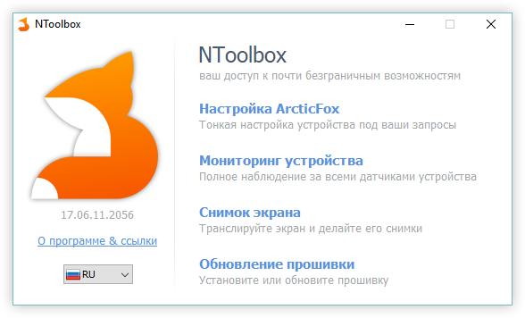

Пример главного окна NToolbox.

# 

# 6. ArcticFox

Сторонняя прошивка, разработанная NFE Team. Поддерживает на данный момент 55 бокс-модов, работающих на платах Joyetech и ее дочерних компаний. Прошивка создана с идеей безопасного использование бокс-мода с его максимальным контролем. Предоставляет широкие возможности простых и сложных настроек:

## 6.1. Главное меню​

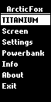 Без имени-1.png​

Удерживайте 1 секунду FIRE.png+-.png (по умолчанию) для открытия меню.

Для возврата в предыдущий раздел меню, удерживайте FIRE.png++.png или -.png++.png.

## 6.2. Меню активного профиля​

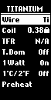 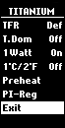 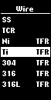 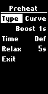 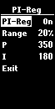​

* **Wire** — материал спирали;
* **Coil** — сохраненное сопротивление;
* **TCR** — настройка ТКС материала при использовании нестандартного;
* **T. Dom** — регулировка температуры на главном экране;
* **1 Watt** — шаг регулировки мощности без десятых;
* **1°C/2°F** — шаг регулировки температуры;
* **Preheat** — настройки преднагрева;
* **PI-Reg** — ПИ-регулятор для режима термоконтроля, улучшенная стабилизация мощности и температуры.

## 6.3. Меню настройки экрана​

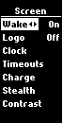 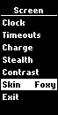 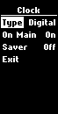 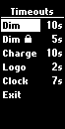 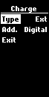 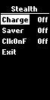​

* **Wake 🢐 🢒** — пробуждение мода кнопками регулировки -.png/+.png;
* **Logo** — отображение пользовательского логотипа на главном экране;
* **Clock**
  + **Type** — аналоговые или цифровые;
  + **On Main** — отображение часов на главном экране;
  + **Saver** — время отображения часов-заставки в дежурном режиме;
* **Timeouts**
  + **Dim** — время автоматического затухания экрана;
  + **Dim** [​IMG] — время автоматического затухания экрана в заблокированном состоянии;
  + **Charge** — время автоматического затухания экрана зарядки, 0 — всегда включен (экран может быть показан при нажатии кнопки -.png или +.png);
  + **Logo** — время задержки перед отображением логотипа;
  + **Clock** — время задержки перед отображением часов;
* **Charge**
  + **Type** — вид экрана зарядки: стандартный или с дополнительной информацией;
  + **Add.** — дополнения: часы или логотип;
* **Stealth** — настройки экрана в стелс режиме:
  + **Charge** — отображать экран зарядки в стелс режиме;
  + **Saver** — отображать заставку в стелс режиме;
  + **ClkOnF** — показывать часы одинарным кликом кнопки FIRE.png, если они включены на главном экране;
* **Contrast** — настройка яркости дисплея;
* **Skin**— выбор темы главного экрана.

## 6.4. Меню основных настроек​

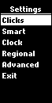 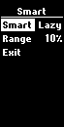 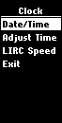 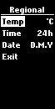​

* **Puffs** — настройки счетчиков:
  + **Counters** — отображение статистики;
  + **RCOBC** — Reset Counters on Battery Change, сброс статистики при замене батареи;
  + **Cutoff** — максимальное время затяжки;
  + **Session** — сессия: учет затяжек и времени парения, пока устройство активно, либо ограничение на “перекур”;
  + **Limit** — максимальное количество затяжек либо время парения до блокировки/отключения устройства (в зависимости от настройки 5 Clicks), для смены единиц удерживайте FIRE.png;
* **Clicks** — настройка действий быстрых кликов FIRE.png
  + 2/3/4 раза:
    - **None** — не назначено;
    - **Main Menu** — вызов меню, дубль нажатия FIRE.png+-.png;
    - **Edit Main** — редактирование главного экрана, эквивалент 3 кликов Joyetech;
    - **Preheat** — настройка преднагрева в текущем профиле;
    - **Edit Profile** — встроенный редактор текущего профиля;
    - **Profiles** — экран выбора профиля;
    - **Reset Cnt.** — отобразить экран статистики с возможностью сброса счётчиков;
    - **T. Dom** — переключение первичной регулировки текущего профиля (мощность/температура);
    - **Coil**  — вкл/выкл блокировку сопротивления (для ТК);
    -  **Coil** — перечитать сопротивление атомайзера;
    -  **Smart** — принудительное переопределение атомайзера с вызовом Smart;
    - **Clock** — отобразить/скрыть часы на основном экране;
    - **Info** — отобразить экран сводной информации;
    - [​IMG]**Bank**— переключение мода в режим Power Bank;
    - **Stealth** — вкл/выкл стелс режим;
    - **Smart** — включение/выключение режима Smart;
    - **LSL** — вкл/выкл режим Light Sleep;
    - **Key**  — вкл/выкл блокировку кнопок -.png и +.png;
    - **Device**  — вкл/выкл блокировку мода (блокируются все кнопки, но мод остается включенным);
    - **On/Off** — включение/выключение мода;
  + 5 раз:
    - **On/Off** — включение/выключение мода;
    - **Device** [​IMG] — заблокировать все кнопки, но оставить мод включенным;
* **Smart** — настройка автоматического переключения профилей:
  + **Off/On/Lazy** — настройка поведения режима Smart;
  + **Range** — диапазон определения сопротивления;
* **Clock** — настройка часов реального времени:
  + **Date/Time** — установка текущей даты и времени;
  + **Adjust Time** — точная регулировка времени с шагом в 1 секунду;
  + **LIRC Speed** — регулировка скорости внутреннего неточного осциллятора, используемого в модах без внешнего кварцевого резонатора 32768 Гц на плате;
* **Regional** — настройки региональных параметров:
  + **Temp** — отображение температуры в Цельсиях (°C) или Фаренгейтах (°F);
  + **Time** — отображение времени в 24-часовом или 12-часовом формате;
  + **Date**  — отображение календарной даты в формате число.месяц.Год или месяц/число/Год;

### 6.4.1. Продвинутые настройки

​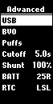 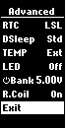 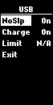 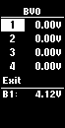 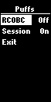

**Advanced** — раздел тонких настроек для продвинутых пользователей:

* **USB** — настройка поведения мода при зарядке:
  + **NoSlp** — запрет ухода в сон по окончании зарядки, если подключен USB;
  + **Charge** — зарядка аккумуляторов от USB, только для мультибатарейных модов;
  + **Limit** — ограничение тока зарядки (N/A — аппаратная часть мода не поддерживает управление процессом зарядки);
* **BVO**— коррекция вольтметров мода - подстройка измерения напряжений аккумуляторов;
* **Shunt** — коррекция значения измерительного шунта - подстройка омметра мода для более точных показаний;
* **BATT** — кривая разряда аккумулятора, используется для более точного отображения % заряда;
* **RTC**— выбор режима часов реального времени;
* **DSleep** — настройка глубокого сна (переход после 3 минут бездействия по умолчанию, задержка может быть установлена с помощью NToolbox):
  + **Std** — обычный глубокий сон;
  +  — перед уходом в глубокий сон мод переводится в «выключенное» состояние;
  +  — перед уходом в глубокий сон мод дополнительно блокируется;
* **TEMP** — датчик температуры платы, Ext - внешний (термистор), Int - встроенный (микроконтроллер);
* **LED** — включить подсветку в модах eGrip II/Light, eVic AIO, Pico RDTA, Sinuous P80;
* **Bank** — напряжение подаваемое в режиме Power Bank;
* **R.Coil** — отображает на экране в режиме ожидания последнее измеренное сопротивление атомайзера, On = последнее измеренное сопротивление, Off = измеренное при установке атомайзера, как и прежде.

# 7. Решение распространенных проблем

## 7.1. BVO

Некоторые бокс-моды имеют проблемы с неточным измерением напряжения на аккумуляторах. Для исправления считываемого напряжения была введена возможность коррекции вольтметра бокс-мода — BVO (Battery Voltage Offset).

К примеру, вы заметили, что при зарядке аккумуляторов в боксмоде, происходит разбалансировка: на одной банке напряжение при 100% 4.05 В, а на второй 4.10 В.

Однако при замере напряжения тестером или во внешнем зарядном устройстве оба аккумулятора имеют одинаковое напряжение в 4.05 В и 4.05 В соответственно.

В данном случае, необходима коррекция BVO. Зарядите аккумуляторы во внешней зарядке, очень желательно, чтобы они были одинаковые, «женатые», это облегчит калибровку. Измерьте напряжение на аккумуляторах тестером, установите в мод и, коррекцией BVO, добейтесь правильных показаний в мониторе или на экране информации.

*Примечание: многие моды имеют нелинейную характеристику АЦП, что приводит к ощутимым различиям в правильности измерений в зависимости от напряжения. Правильно выбирайте напряжение аккумуляторов при калибровке:*

* *если вы заряжаете аккумуляторы в моде, калибруйте BVO при полностью заряженных аккумуляторах (идеально* — *только что снятые с внешнего зарядного устройства по окончании полного заряда);*
* *если вы хотите максимально использовать емкость аккумуляторов, калибруйте BVO при напряжении на аккумуляторах 3,3..3,5 вольт.*

## 7.2. Ограничение тока заряда аккумуляторов

В прошивке реализована возможность регулировки тока заряда аккумуляторов, во избежание сильного нагрева мода а также защиты внешнего источника питания от перегрузки. Данная настройка работает только на мультибатарейных модах и Pico 25.

Регулировка входного тока производится в продвинутом (Advanced) разделе настроек прошивки или в NToolbox.

*Примечание: изменения вступают в силу только при следующем подключении USB или старте зарядки.*

## 7.3. Восстановление в безопасном режиме

Безопасный режим загружает ваше устройство в режим восстановления, который используется для восстановления после неудачной установки прошивки и проверки работоспособности устройства. Если быть точнее — это boot loader, который используется для загрузки прошивки. Каждое устройство оснащено своим boot loader'ом, который не изменяется во время установки прошивки.

**Запуск безопасного режима:**

* Отключите USB кабель, если он подключен до этого;
* Если устройство работает на сменных аккумуляторах:
  + извлеките все аккумуляторы из устройства;
  + нажмите и удерживайте кнопку -.png на устройстве;
  + подключите устройство к ПК;
* Если устройство имеет встроенный аккумулятор:
  + подключите устройство к ПК;
  + нажмите и удерживайте кнопку -.png на устройстве;
  + кратковременно нажмите кнопку Reset на устройстве (см. инструкцию пользователя к устройству);
* Теперь можно отпустить кнопку -.png.

Если вы сделали все правильно, ваше устройство в безопасном режиме.

**Как понять, что устройство в безопасном режиме?**

* Экран выключен;
* Устройство не реагирует на нажатие кнопок;
* Устройство обнаруживается ПК;
* Версия прошивки отображается как "0.00";
* Если вы используете NToolbox — Обновление прошивки, то режимом загрузки будет LDROM.

## 7.4. Откат на заводскую прошивку

Для отката на заводскую прошивку нужно скачать бинарный файл прошивки с сайта производителя вашего бокс-мода, и обновить боксмод, используя NToolbox.

## 7.5. Сбой версии платы

В очень редких случаях, может сброситься версия платы из-за сбоя в процессе обновления устройства. В результате у бокс-мода может не работать экран или будут возникать сбои при последующих обновлениях. Чтобы исправить версию платы, нужно запустить NToolbox, зайти в обновление прошивки и во вкладке «Эксперт» установить версию вашей платы.

## 7**.6.** Расширенные статусы ошибок

Сообщения «**Atomizer Low /x/**» и «**Atomizer Short /x/**» имеют дополнительные статусы (**x** - код ошибки), которые помогут решить некоторые проблемы самостоятельно, либо облегчить диагностику.

Коды ошибки «**Atomizer Low**»:

* **0** — атомайзер определен, но сопротивление ниже 0,05 Ом, возникает при нажатии кнопки FIRE.png в режиме ожидания;
* **L** — сопротивление упало ниже 0,05 Ом в процессе затяжки.

Коды ошибки «**Atomizer Short**»:

* **E** — превышен расчётный ток атомайзера. Может появляться при неправильно измеренном (завышенном) сопротивлении при накручивании атомайзера, а также при аппаратных проблемах (некачественные соединения силовой части, недостаточно хорошее крепление спирали и т. п.). Один из симптомов, приводящий к появлению данной ошибки — падение отображаемого сопротивления атомайзера при нажатии FIRE.png и возрастание в режиме ожидания;
* **A** — превышено ограничение тока для спиралей с сопротивлением ниже 0,1 Ом, уменьшите мощность;
* **S** — сопротивление упало ниже 0,02 Ом в процессе затяжки;
* **P** — резкое падение сопротивления в процессе затяжки (измеренное сопротивление ниже зафиксированного в 4 раза);
* **X** — скорее всего, неисправна аппаратная часть мода: сопротивление не может быть вообще корректно измерено;
* **0** — возникает при нажатии кнопки FIRE.png в режиме ожидания - может сигнализировать о «дребезге контактов», т. к. сопротивление атомайзера может быть измерено корректно, но соответствующий статус атомайзера так и не установлен.

## 7.7. Force PID

Очень маленькое количество устройств выпускатеся производителем с неправильным загрузчиком. В этом случае NToolBox определит ваше устройство неправильно. Официальная прошивка содержит хардкод для поддержки указанного устройства и прекрасно на нём работает. ArcticFox - универсальная прошивка для многих устройств и считывает идентификатор устройства из загрузчика, а затем решает, как работать на устройстве. Если ArcticFox будет установлен на устройстве с неправильным загрузчиком, устройство не будет работать должным образом или вообще не будет работать. Чтобы обеспечить возможность использования прошивки ArcticFox даже на дефектных устройствах, вы можете переопределить идентификатор устройства (PID).

Если ваше устройство имеет неправильный загрузчик, вы можете попробовать изменить PID:

* запустите NToolBox -> Обновление прошивки и удерживайте CTRL + SHIFT + ALT во время выбора файла прошивки, после чего появится окно с выбором PID.

# 8. Авторы

Наша небольшая, но дружная команда **NFE Team**:

**maelstrom2001**

**ReikoKitsune**

**Zinger**

**ArionWT**

Вы всегда можете найти нас на официальном форуме: <https://nfeteam.org/forum>.

## 8.1. Благодарности

Отдельная благодарность выражается **ClockSelect** за замечательный проект myEvic, который вдохновил нас на создание собственной прошивки и набора инструментов по работе с ней.

## 8.2. Поддержка проекта

Если вам нравится наш проект и вы хотите поддержать его развитие, вы можете [пожертвовать](https://www.paypal.com/cgi-bin/webscr?cmd=_s-xclick&hosted_button_id=LQM7V9G4AP5UU) нам сумму, которую сочтете приемлемой. Все реквизиты представлены на официальном сайте.